INSTITUCION UNIVERSITARIA DE COLOMBIA

CARLOS DANIEL ORTIZ ORTIZ

JEFERSON GUEVARA

JONATHAN A MUÑOZ V.

PROYECTO JUEGO

TRANSCOLADOS PRO 2016

INGENIERIA DE SOFTWARE 2

SEPTIEMBRE DE 2016

**Introducción**

El presente proyecto se refiere a la realización de un videojuego que permita concientizar al ciudadano bogotano de los peligros que existen, al momento de acceder a las estaciones de Transmilenio por lugares no autorizados.

Una de las características principales al realizar este tipo de maniobras ilegales, es la falta de conciencia que hay al poner en riesgo su vida y la de los demás.

Para analizar esta problemática es necesario conocer sus causas. Una de ellas es el desempleo, entendiéndose como desempleo la falta de trabajo de aquellas personas que optan por ahorrar cierta cantidad de dinero accediendo por dichos lugares no autorizados a su medio de transporte diario, aumentando así las probabilidades diarias de mortandad en la ciudad.

Otra de las causas es, generar un ahorro económico en transportes por parte de los estudiantes, aumentando así las posibilidades de tener accidentes con vehículos particulares, o con el sistema de transporte masivo e incluso, caídas al momento de subirse a algunas de las estaciones de cada troncal.

Se han tomado análisis de mortalidad realizados por el Distrito, desde el año 2015 a la actualidad, que nos sirven como información clave para analizar la importancia de realizar algunas iniciativas informáticas como lo es este videojuego denominado “Transcolados Pro 2016”, logrando así reducir dichas tasas, gracias a la conciencia que podamos generar en aquella población que use la aplicación.

**Objetivo General**

Desarrollar un videojuego que permita la concientizar a la población de los riesgos que corre cada vez que intente ingresar al sistema de Transmilenio por lugares no autorizados.

**Objetivos específicos**

* Desarrollar un videojuego con diferentes niveles de dificultad
* Recopilar información relacionada con la alta accidentalidad de usuarios que tratan de ingresar al sistema de Transmilenio de forma indebida
* Crear una interfaz de juego intuitiva y amigable para el usuario.

**Problemática**

Según las cifras del sistema de transporte masivo de Transmilenio, indica que a la fecha van más de cincuenta mil colados[1], que ingresan de manera ilegal al sistema, en algunos casos resulta en accidentes que cobran la vida de estas personas[2]; a pesar de las medidas tomadas por el Transmilenio y el distrito[3], se ve la necesidad de establecer pedagogías educativas que ayuden a disminuir la cifra y así evitar la cantidad de personas fallecidas en las troncales.

¿Es posible desarrollar un videojuego en lenguaje de programación java que concientice los usuarios del sistema para la reducción tanto de colados como personas fallecidas en el intento?

**Metodología**

Para el desarrollo del proyecto se hará uso de una metodología robusta, con el fin

obtener un seguimiento en cada fase.

Se hará uso de la metodología RUP, ya que se estará enfocado en la entrega del proyecto en el tiempo estimado, donde se medirá de manera continua la eficiencia y la organización de su desarrollo utilizando UML para la implementación, modelado, documentación y el análisis.

No obstante, para cada una de las fases del proyecto se utilizará la metodología XP, de cada etapa y se hará un proceso más ágil y eficiente, realizando iteraciones, revisiones y consultas en pares en cada una de las fases constantemente.

**Encuesta de análisis y comportamiento de los usuarios**

Se ha realizado una encuesta que nos ayudará a identificar los gustos de los usuarios y la probabilidad que puede existir de que el juego pueda generar conciencia ciudadana para dejar de colarse en las estaciones de Transmilenio de Bogotá. El formato de la encuesta se puede encontrar como anexo en el repositorio de documentos del proyecto.

**Requerimientos funcionales**

|  |  |
| --- | --- |
| Nombre | R01 Desarrollar un videojuego en java |
| Resumen | Desarrollar un videojuego en el lenguaje de programación java que permita ejecutarse en el sistema operativo Windows. |

|  |
| --- |
| Entradas |
| Desarrollo del videojuego |
| Resultados |
| Ejecutable del videojuego |

|  |  |
| --- | --- |
| Nombre | R02 El sistema deberá mostrar una pantalla donde se indiquen los diferentes niveles de dificultad. |
| Resumen | El videojuego deberá mostrar una pantalla para que el jugador indique en qué grado de dificultad quiere empezar a jugar. |

|  |
| --- |
| Entradas |
| Interfaz con niveles de dificultad |
| Resultados |
| Nivel de dificultad seleccionado por el jugador |

|  |  |
| --- | --- |
| Nombre | R03 El sistema deberá mostrar mensajes de concientización. |
| Resumen | Cada vez que el jugador pierda una partida el sistema deberá mostrarle un mensaje donde lo haga tomar conciencia de lo que le puede suceder cada vez que intenta ingresar de forma indebida al sistema de transporte Transmilenio |

|  |
| --- |
| Entradas |
| Desarrollo del videojuego |
| Resultados |
| Ejecutable del videojuego |

|  |  |
| --- | --- |
| Nombre | R04 El sistema deberá acumular puntos. |
| Resumen | Cada vez que el jugador ingrese a la estación por los lugares no autorizados el sistema deberá darle al jugador 2000 puntos y acumulárselos en cada partida que gane. |

|  |
| --- |
| Entradas |
| Inicio de juego |
| Resultados |
| Partidas ganadas/Puntos acumulados. |

|  |  |
| --- | --- |
| Nombre | R05 El sistema deberá reiniciar el nivel de dificultad. |
| Resumen | Cada vez que el jugador pierda una partida el sistema deberá reiniciar el juego y su nivel de dificultad iniciará en nivel cero (0). |

|  |
| --- |
| Entradas |
| Partida fracasada |
| Resultados |
| Juego reiniciado. |

**Requerimientos no funcionales**

|  |  |
| --- | --- |
| Nombre | RNF 01 Interfaz. |
| Resumen | El sistema deberá tener una interfaz gráfica intuitiva y que deba ser fácil para jugar donde se aprecie la intención real del juego. |

|  |
| --- |
| Entradas |
| Desarrollo de la interfaz |
| Resultados |
| Interfaz gráfica. |

|  |  |
| --- | --- |
| Nombre | RNF 02 versión java. |
| Resumen | El sistema debe estar implementado teniendo en cuenta la versión 8.0 o superior de la máquina virtual de java. El sistema no garantiza su funcionalidad sobre versiones anteriores. |

|  |
| --- |
| Entradas |
| Petición de ejecución del juego |
| Resultados |
| Juego en ejecución |

|  |  |
| --- | --- |
| Nombre | RNF 03 El sistema debe contar con un módulo de ayuda |
| Resumen | El sistema debe contar con un módulos de ayuda para orientar al jugador en las dificultades que tenga mientras juega. |

|  |
| --- |
| Entradas |
| Solicitud de ayuda |
| Resultados |
| Módulo de ayuda |

**Casos de Uso Alto Nivel:**

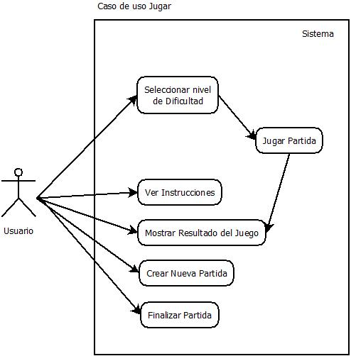

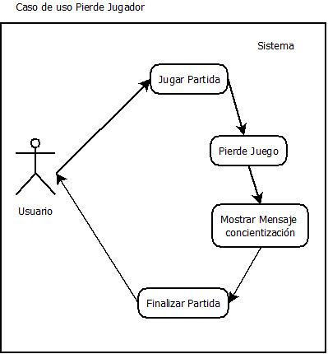

1. "Ciudadanía en emergencia: colados de TransMilenio - Bogotá ..." 2016. 18 Sep. 2016 <<http://www.eltiempo.com/bogota/ciudadania-en-emergencia-colados-de-transmilenio/16482080>>
2. "Colados en TransMilenio: lo que le cuesta al país - Bogotá ... - El Tiempo." 2015. 18 Sep. 2016 <<http://www.eltiempo.com/bogota/colados-en-transmilenio-lo-que-le-cuesta-al-pais/15613498>>
3. "Colados en TransMilenio, estrategias y cifras - Bogotá - ELTIEMPO.COM." 2016. 18 Sep. 2016 <<http://www.eltiempo.com/bogota/colados-en-transmilenio-estrategias-y-cifras/16690270>>